Mata Kuliah | : | METODE PENELITIAN
Program Studi | : | D4 – Teknik Informatika
Semester | : | 5
Kelas | : | TI – 3C
NIM | : | 244107020136
Nama | : | RAKAGALI RESDA KRISANDI PUTRA
Jobsheet Ke- | : | MINGGU Ke 1

TUGAS 1: PPT 1B
1 | Lakukan akuisisi citra pada obyek benda : KTM/KTP melalui perangkat kamera di Mobile Phone dengan beberapa jenis kondisi:  - Dalam ruangan gelap🡪KTM1a.jpg  - Dalam ruangan dengan pencahayaan lampu ruangan🡪KTM1b.jpg  - Dalam ruangan + flash 🡪KTM1c.jpg  - Diluar ruangan dengan pencahayaan matahari 🡪KTM1d.jpg  Jelaskan perbedaan citra digital yang dihasilkan dari keempat kondisi pencahayaan yang berbeda.  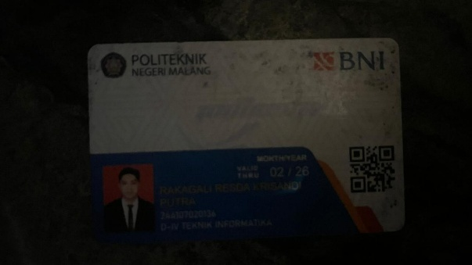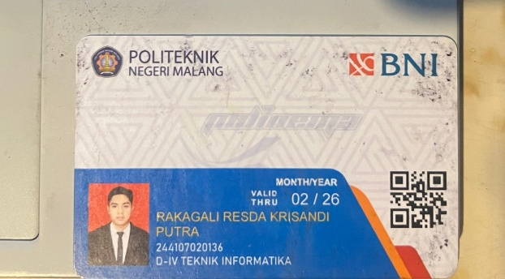  KTM 1a KTM1b  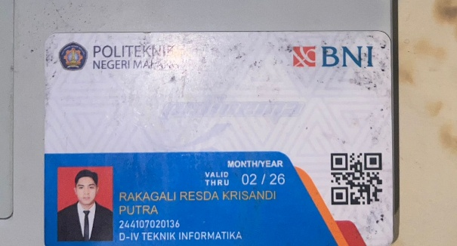  KTM 1c  Dari keempat ktm tersebut yang paling jelas Adalah ktm yang dibawah foto matahari hal ini dikarenakan Cahaya yang ditangkap oleh kamera lebih banyak lalu urutan selanjutnya Adalah ktm yang difoto dengan Cahaya ruangan, karna Cahaya yang ditangkap dari lampu cukup banyak, lalu selanjutnya ktm yang difoto menggunakan flash hal ini dikarenakan Cahaya yang ditangkap kamera hanya bersumbir dari flash kamera dan menghasilkan beberapa gangguan seperti pantulan Cahaya, dan yang terakhir foto dengan ruangan gelap foto tidak terlihat jelas dikarenakan tidak ada Cahaya yang dipantulkan objek atau minim sekali.
2 | - Lakukan crop pada citra KTM1.jpg supaya hanya citra KTM tanpa obyek diluar KTM, dan simpan dengan nama KTM2.jpg    Ktm1.jpg Ktm2.jpg  - Setelah itu olah kedua citra ini menggunakan python:  https://colab.research.google.com/drive/1DiD9NQiD8HPI1PhxwgIUyJOihWUemfQV?usp=sharing  - Tampilkan kedua citra tersebut (bisa dari google drive atau fungsi upload gambar)  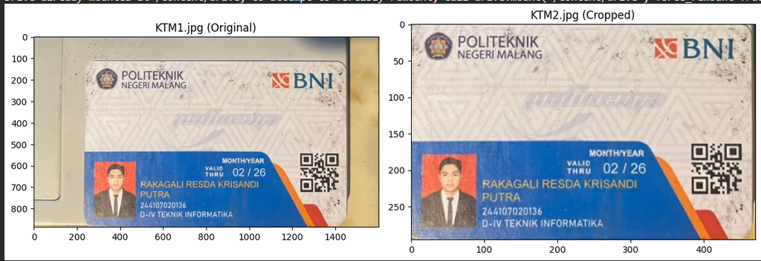  - Tampilkan dimensi dari kedua citra tersebut (pixel) 🡪jelaskan dan pahami  Dimensi spasial pada KTM2.jpg (citra yang di-crop) menjadi lebih kecil dibandingkan dengan KTM1.jpg (citra asli). Hal ini terjadi karena proses cropping memotong dan membuang sebagian besar matriks piksel yang membentuk objek latar belakang (area di luar KTP/KTM). Dengan dihilangkannya piksel-piksel yang tidak dibutuhkan tersebut, otomatis batas panjang dan lebar citra berkurang, sehingga hanya menyisakan area matriks piksel yang relevan (fokus pada KTM saja).  - Tampilkan ukuran file gambar (KB/MB) 🡪jelaskan dan pahami  Ukuran file atau kapasitas memori penyimpanan pada KTM2.jpg mengalami penurunan yang signifikan jika dibandingkan dengan KTM1.jpg. Kapasitas penyimpanan sebuah citra digital berbanding lurus dengan jumlah piksel penyusunnya. Karena jutaan piksel telah dibuang saat proses cropping, jumlah informasi data (intensitas warna) yang harus diolah, dikompresi, dan disimpan oleh komputer menjadi jauh lebih sedikit. Akibatnya, beban memori (dalam KB atau MB) dari file citra hasil crop menjadi jauh lebih ringan.

Jobsheet Moodul 1
D1. Pengenalan Github dan Google Colab
1 | Bagi yang belum mempunyai akun Github, bisa membuat akun baru di Github  (https://github.com/join?ref_cta=Sign+up&ref_loc=header+logged+out&ref_pa  ge=%2F&source=header-home)
2 | Masuk ke dalam akun github yang telah dibuat, dan buatlah repositori baru,  dengan memilih “Create a Repository”.
3 | Pada praktikum pengolahan citra dan visi komputer, kita akan melakukan  editing dan build code untuk pengolahan citra menggunakan Google  Colaboratory. Google Colaboratory dapat dicari menggunakan search engine  atau dapat langsung dibuka pada link berikut:  https://colab.research.google.com/  Tampilan dari jendela utama adalah sebagai berikut:  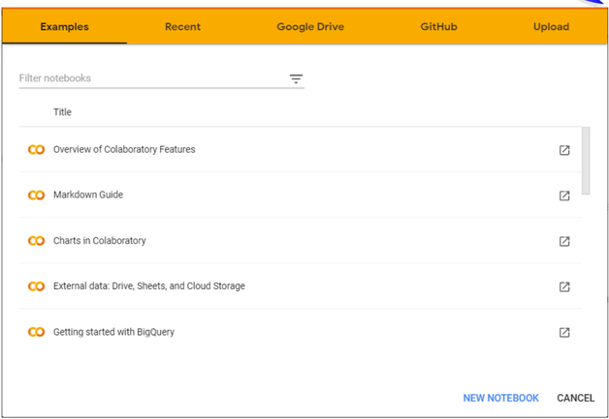
5 | Aplikasi baru akan dibuat dalam format notebook python (tipe file adalah  *.ipynb), dimana file tersebut dapat disimpan pada drive cloud Google Colab,  Google Drive, ataupun dapat terhubung pada Github secara langsung. Pada  Kuliah ini kita akan menggunakan Github. Pilih menu Github pada jendela  utama, kemudian lanjutkan untuk terhubung dengan Github personal anda.

